(Đề thi HSG lớp 10, Hà Tĩnh, năm học 2012 – 2013)
Thời gian làm bài: 180 phút
Câu 1
- Giải bất phương trình:
- Giải phương trình sau:
Câu 2
Tìm tất cả các giá trị của tham số m để hệ phương trình sau có nghiệm:
Câu 3
Trong mặt phẳng với hệ tọa độ Oxy, cho điểm I (2;4) và các đường thẳng
d₁: 2x – y – 2 = 0, d₂: 2x + y – 2 = 0. Viết phương trình đường tròn (C) có tâm I sao con (C) cắt d₁ tại A, B và cắt d₂ tại C, D thỏa mãn AB² + CD² + 16 = 5AB.CD
Câu 4. (4 điểm)
- Cho tam giác ABC có AB = c, BC = a, CA = b. Trung tuyến CM vuông góc với phân giác trong AL và . Tính và cosA.
- Cho a, b R thỏa mãn
Tìm giá trị nhỏ nhất của biểu thức:
Câu 5.
Cho với a, b Z tỏa mãn điều kiện: Tồn tại các số nguyên m, n, p đôi một phân biệt và sao cho: . Tìm tất cả các bộ số (a;b).
Đáp Án
Câu 1. a) điều kiện: . Đặt thì 2x = t² + 1
Khi đó ta có:
Với ta có
Đối chiếu điều kiện ta có tập nghiệm của bất phương trình là
b)
Điều kiện:
Trường hợp 1: y = 0, (1) (không thỏa mãn phương trình (2))
Trường hợp 2: y 0, chia hai vế của (1) cho y⁵ , ta có:
Nếu thì (thỏa mãn)
Nếu thì (loại)
Nếu thì (loại)
Vậy Thay vào (2):
Đối chiếu điều kiện ta được nghiệm của hệ là: (1;1) và (1;-1).
Chú ý: Nếu trong bài toán có phương trình biến đổi được về dạng
với
Thì ta chứng minh được .
Câu 2: Hệ đã cho tương đương với:
Phương trình (2) (ẩn x) có nghiệm là
Trường hợp 1: m = 0, ta có y = 0, x = 0. Suy ra m = 0 thỏa mãn.
Trường hợp 1: m0
Phương trình (1) (ẩn y) không có nghiệm thuộc khoảng là (1) vô nghiệm hoặc (1) có 2 nghiệm đều thuộc ( -4; 0), điều kiện là
(với y₁, y₂ là 2 nghiệm của phương trình (1)).
Hệ phương trình đã cho có nghiệm khi và chỉ khi phương trình (1) (ẩn y) có ít nhất một nghiệm thuộc khoảng hay (*) không xảy ra, điều kiện là Vậy tất cả các giá trị m cần tìm là
Câu 3: Gọi hình chiếu của I trên d₁, d₂ lần lượt là E, F.
Khi đó
Gọi R là bán kính của đường tròn (C) cần tìm
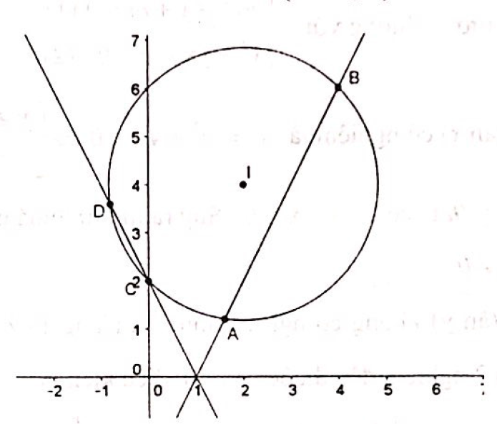
Theo giả thiết ta có:
Vậy phương trình đường tròn (C) cần tìm là (C):
Câu 4.1. Ta có:
Theo giả thiết:
Vậy
Khi đó:
Ta có:
2. Theo bất đẳgn thức Minkowski, ta có:
Dấu bằng xảy ra khi:
Áp dụng (1) ta có:
Mặc khác:
Mà:
Từ (2) và (4) suy ra: Dấu = xảy ra khi: a = 1 và b =
Vậy MinP = đạt được khi a =1 và b =
Câu 5. 3 số f(m), f(n), f(p) hoặc cùng dương, âm hoặc có 2 số cùng dâu nên:
Trường hợp 1: f(m), f(n), f(p) cùng bằng 7 hoặc –7
→Loại vì phương trình f(x) – 7 = 0 có 3 nghiệm phân biệt
Trường hợp 2: f(m) = f(n) = 7 và f(p) = –7
Không mất tính tổng quát, giả sử m > n cà ta có: m, n là nghiệm của phương trình:
và p là nghiệm phương trình nên:
Trường hợp 3: f(m) = f(n) = –7 và f(p) = 7, khi đó hoàn toàn tương tự ta có:
hoặc
Do m, n, p [1;9] nên tìm được 4 bộ là: (a;b) {(11;17), (13;29), (7;-1), (9;7)}

